黄石三中2016—2017学年度上学期期中考试
高二年级化学试卷
可能用到的相对原子质量：H-1 C-12 O-16 N-14 Na-23 S-32 Cl-35.5 Ba-137
第I卷（选择题 共48分）
- 选择题（本题包括16小题，每小题3分，共48分。每小题只有一个选项符合题意）
- 某同学胃部不适，医生诊断后让其服用胃舒平【主要成分为Al(OH)₃】。试分析下列饮食中，该同学在服药期间不宜食用的是： （ ）
A. 松花蛋 B. 纯净水 C. 可乐 D. 馒头
- 下列各组物质，前者为强电解质，后者为非电解质的是： （ ）
A. 硫酸、氯气 B. 苛性钾、二氧化硫
C. 氯化氢、金刚石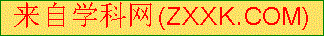 D. 氯化钠、硫化氢
3、为了除去MgCl₂酸性溶液中的Fe³⁺，可在加热搅拌的条件下加入一种试剂，过滤后， 再向滤液中加入适量的盐酸，该试剂是： （ ）
A. NH₃·H₂O B. NaOH C. Na₂CO₃ D. MgCO₃
- MOH强碱溶液和等体积、等浓度的HA弱酸溶液混合后，溶液中有关离子的浓度应满足 的关系是： （ ）
A. C(M⁺)>C(OH⁻)>C(A⁻)>C(H⁺) B. C(M⁺)>C(A⁻)>C(H⁺)>C(OH⁻)
C. C(M⁺)>C(A⁻) >C(OH⁻)>C(H⁺) D. C(M⁺)>C(H⁺)>C(A⁻)>C(OH⁻)
- 下列叙述中正确的是： （ ）
A. 强电解质的水溶液中不存在分子
B. 纯水和干木头都不导电，但木头用水浸湿后却可以导电
C. 某溶液的PH=7，该溶液一定呈中性
D. 不溶性盐都是弱电解质，可溶性酸和强碱都是强电解质
- 常温下，下列溶液中酸性最强的是： （ ）
A. PH=4 B. C(H⁺)=1×10⁻³ mol·L⁻¹
C. C(OH⁻)=1×10⁻¹² D. C(H⁺)/C(OH⁻) =10¹²
- 下列物质中能抑制水的电离且使溶液呈现出酸性的是： （ ）
A. Na₂CO₃ B. AlCl₃ C. NaCl D. KHSO₄
- 相同体积、相同PH的某一元强酸溶液①和某一元弱酸溶液②分别与足量的锌粉发生反应，下列关于H₂体积（V）随时间(t)变化的图象正确的是： （ ）
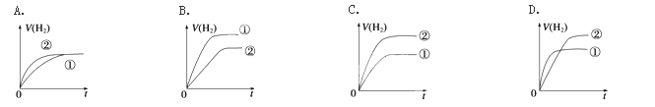
9、为了使Na₂CO₃溶液中C(Na⁺)/(CO₃²⁻)的比值变小，可加入的物质是： （ ）
A. 适量盐酸 B. 适量NaOH C. 适量NaHCO₃ D. 适量KOH
10、已知温度T时，水的离子积常数为Kw，该温度下，将浓度为a mol·L⁻¹ 的一元酸 HA溶液与b mol·L⁻¹ 的 一元碱BOH溶液等体积混合，可判断该溶液一定呈中性的依据是：（ ）
A. 混合溶液的PH=7 B. 混合溶液中，C(H⁺)=$\sqrt{\text{Kw}}$ mol·L⁻¹
C. a=b D.混合溶液中，C(H⁺)+C(B⁺)=C(OH⁻)+C(A⁻)[来源:Zxxk.Com]
11、下列溶液肯定呈酸性的是： （ ）
A. 含H⁺的溶液中 B. 加酚酞显无色的溶液
C. PH<7的溶液 D. C(OH⁻)< C(H⁺)的溶液
- 常温下，将PH为5的硫酸溶液稀释500倍，稀释后溶液中C(SO₄²⁻)和C(H⁺)之比约为：
（ ）
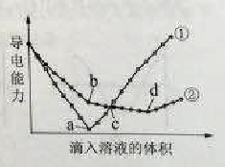
A. 1:1 B. 1:2 C. 1:10 D. 10:1
13、在两份相同的Ba(OH)₂溶液中，分别滴入物质的量浓度相等的H₂SO₄、NaHSO₄溶液，其导电能力随滴入溶液体积变化的曲线如右图所示。下列分析不正确的是：（ ）
A. ①代表滴加H₂SO₄溶液的变化曲线
B. b点，溶液中大量存在的离子是Na⁺、OH^{–[来源:学§科§网Z§X§X§K]}
C. c点，两溶液中含有相同量的OH–
D. a、d两点对应的溶液均显中性
14、在一个绝热的容积固定的密闭容器中发生可逆反应：
mA(g)+nB(g) 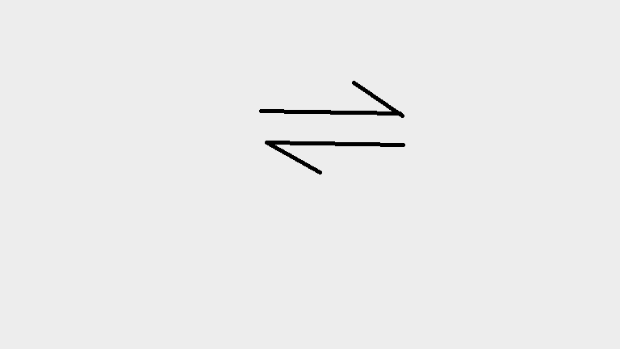pC(g)+qD(g),当m、n、p、q为任意整数时，反应达到平衡的标志是：①体系的压强不再改变，②体系的温度不再改变，③各组分的浓度不再改变，④各组分的质量分数不再改变，⑤反应速率，v(A):v(B):v(C):v(D)=m:n:p:q,⑥单位时间内m mol A中化学键断裂的同时有p mol C中化学键也断裂.下列组合完全正确的是： ( )
A. ①③④⑤ B. ②③④⑥ C. ③④⑤⑥ D. ②③④⑤
- 已知室温时，0.1 mol·L⁻¹某一元酸HA在水中有0.01％发生电离，下列叙述正确的是： ( )
A.该溶液的PH=4, B.升高温度，溶液的PH增大
C.稀释时溶液中所有离子的浓度都减少 D.此酸的电离平衡常数约为1×10⁻⁹
16、某探究小组在某温度下，测得溶液的PH时发现:0.01 mol·L⁻¹ 的NaHSO₄溶液中,由水电离出的 C(H⁺)·C(OH⁻)=10⁻²⁰.在该温度下，将V₁ L PH=4的NaHSO₄溶液与V₂ L PH=9的Ba(OH)₂溶液混合（忽略溶液体积变化），所得溶液PH=7,则V₁:V₂等于： ( )
A. 9:1 B.10:1 C. 1:10 D. 9:2

第Ⅱ卷（非选择题 共52分）
二、非选择题（本题包括4小题，共52分）
- （本题共12分）下列物质中：①NH₄Cl(s),②C₂H₅OH(l),③氨水,④蔗糖(s),⑤NaOH溶液,⑥BaSO₄(s),⑦熔融Na₂CO₃,⑧液态SO₃,⑨冰醋酸,⑩氯气. 回答:（填序号)
⑴ 能导电的是：____________________,
⑵ 属于电解质的是：________________,
⑶ 属于非电解质的是：_______________,
⑷ 属于弱电解质的是：________________,
⑸ 水溶液呈酸性的是：________________,
⑹ 水溶液呈碱性的是：________________.

18、（本题共14分）完成下列各小题:
⑴ 某温度下，纯水中C(H⁺)=2.0×10⁻⁷ mol·L⁻¹ ，则此溶液中的C(OH⁻)=____________.
若温度不变，滴入稀盐酸使C(H⁺)=5.0×10⁻⁶ mol·L^{-1 ,}则此时溶液中的C(OH⁻)=____________.
⑵ 向明矾溶液中逐滴加入Ba（OH)₂溶液至SO₄²⁻刚好沉淀完全时，溶液的PH_____7（填 >、<、=），离子反应总方程式为：__________________________________________________;
向明矾溶液中逐滴加入Ba(OH)₂溶液至Al³⁺刚好沉淀完全时，溶液的PH_______7（填 >、<、=），离子反应总方程式为：_______________________________________________.
⑶ 盐碱地（含较多NaCl、Na₂CO₃）不利于作物生长，通过施加适量石膏可以降低土壤的碱性。试用离子方程式表示该盐碱地产生碱性的原因为：____________________________,用化学方程式表示石膏能降低其碱性的反应原理为：_______________________________.

19、（本题共14分）称取一定质量的NaOH来测定未知浓度的盐酸时（NaOH放在锥形瓶内，盐酸放在滴定管中）。回答：
⑴ 准确称取一定质量的固体NaOH配成250 mL标准溶液。需要的仪器有天平、烧杯、量筒、玻璃棒、____________、____________（填仪器名称）。
⑵ 若选择酚酞作指示剂，滴定时左手控制酸式滴定管的活塞，右手摇动锥形瓶，眼睛注视_______________________。到达滴定终点时的现象是：__________________________.
⑶下列各项操作可能会给实验结果造成误差，请用A.偏高;B.偏低;C.无影响;D.无法判断,填写（填序号）
①称取固体NaOH时，未调节天平的零点 ______,
②将NaOH溶液放入锥形瓶时，加入少量蒸馏水稀释 ______,
③酸式滴定管装入盐酸前未用该盐酸润洗 ______,
④滴定前未将液面调至刻度线“0”或“0”以下，结束时初读数按0计算 _____,
⑤在滴定过程中活塞处漏液 _____,
⑥摇动锥形瓶时，因用力过猛，使少量溶液溅出 _____,
⑦滴定前读数时仰视，滴定完毕读数时俯视 ______,
⑧称量NaOH固体时，放在纸片上称量 _____,
⑨滴定前滴定管尖嘴部分有气泡，滴定后气泡消失 _____,
⑩滴定终点时立即读数，20秒时又变红 ______.

20、（本题共12分）随着学技术的发展和环保要求的不断提高，CO₂的捕集利用技术成为研究的重点。完成下列填空：
⑴、目前国际空间站处理CO₂的一个重要方法是将CO₂还原，所涉及的反应方程式为：
CO₂（g）+4H₂（g）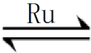CH₄（g）+2H₂O（g）
已知H₂的体积分数随温度的升高而增加。若温度从300℃升至400℃，重新达到平衡，判断下列表格中各物理量的变化。（填“增大”、“减小”或“不变”）
v_{正} | v_{逆} | 平衡常数K | 转化率α

⑵、相同温度时，上述反应在不同起始浓度下分别达到平衡，各物质的平衡浓度如下表：
 | [CO₂]/mol·L⁻¹ | [H₂]/mol·L⁻¹ | [CH₄]/mol·L⁻¹ | [H₂O]/mol·L⁻¹
平衡Ⅰ | a | b | c | d
平衡Ⅱ | m | n | x | y
a、b、c、d与m、n、x、y之间的关系式为_________。[来源:学科网ZXXK]
⑶、碳酸：H₂CO₃，K_{i1}=4.3×10⁻⁷，K_{i2}=5.6×10⁻¹¹
草酸：H₂C₂O₄，K_{i1}=5.9×10⁻²，K_{i2}=6.4×10⁻⁵
0.1 mol/L Na₂CO₃溶液的pH____________0.1 mol/L Na₂C₂O₄溶液的pH。（选填“大于”“小于”或“等于”）
等浓度草酸溶液和碳酸溶液中，氢离子浓度较大的是___________。
若将等浓度的草酸溶液和碳酸溶液等体积混合，溶液中各种离子浓度大小的顺序正确的是_____。（选填编号）
a.[H⁺]>[HC₂O₄⁻]>[HCO₃⁻]>[CO₃²⁻] b. [HCO₃⁻]>[HC₂O₄⁻]>[C₂O₄²⁻]>[CO₃²⁻]
c. [H⁺]>[HC₂O₄⁻]>[C₂O₄²⁻]>[CO₃²⁻] d. [H₂CO₃] >[HCO₃⁻]>[HC₂O₄⁻]>[CO₃²⁻]

高二年级化学答案
一、选择题（本题包括16小题，每小题3分，共48分。）
1--8： C B D C B D D B
9--16：D B D C C B D A[来源:学。科。网Z。X。X。K]
二、非选择题（本题包括4小题，共52分）
17、(每小题2分，漏选得1分，错选得0分，共12分)
⑴: ③⑤⑦[来源:学_科_网Z_X_X_K]
(2): ①⑥⑦⑨
(3): ②④⑧
(4): ⑨
(5): ①⑧⑨⑩
(6): ③⑤⑦
18、（共14分）
（1）、（每空2分，共4分） 2.0×10⁻⁷ mol·L⁻¹ ， 8.0×10⁻⁹ mol·L⁻¹
（2）、（共6分） > (1分)
Al³⁺+2SO₄²⁻+2Ba²⁺+4OH⁻=2BaSO4↓+AlO₂⁻+2H₂O（2分）
= (1分)2Al³⁺+3SO₄²⁻+3Ba²⁺+6OH⁻=3BaSO₄↓+2Al(OH)₃ ↓ (2分)
（3）、（每空2分，共4分）CO₃²⁻+H₂O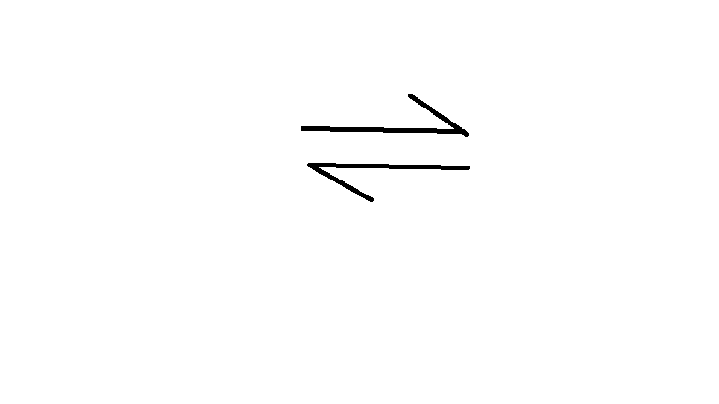HCO₃⁻+OH⁻
CaSO₄+Na₂CO₃=CaCO₃↓+Na₂SO₄(或Na₂CO₃+CaSO₄·2H₂O=CaCO₃↓+Na₂SO₄+2H₂O)

19、（每空1分，共14分）
（1）、250 ml容量瓶、 胶头滴管
（2）、锥形瓶内液体颜色的变化、 溶液红色褪去，且半分钟内不再变化
（3）、 D C B A B A A A B A

20、（本题共12分）
（1）、（每空1分，共4分）增大 增大 减小 减小
（2）、(2分）
（3）、(每空2分，共6分) 大于 、草酸 、 a c

附件1：律师事务所反盗版维权声明
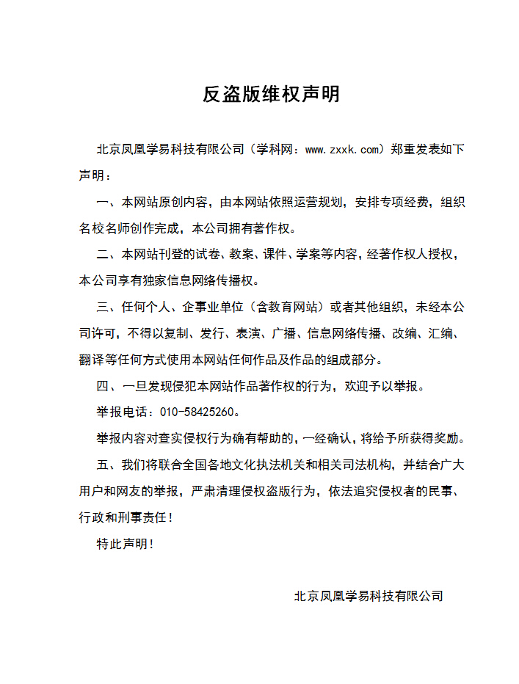
附件2：独家资源交换签约学校名录（放大查看）
学校名录参见：http://www.zxxk.com/wxt/list.aspx?ClassID=3060

